Bolond bringák – az aulában (tornateremben), vagy az udvaron (3-4 bringa)
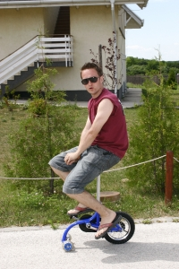 Egyensúly bringa
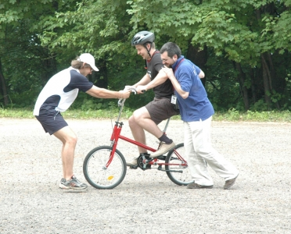 Fordított kormány
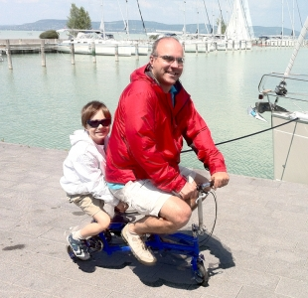 Minitandem
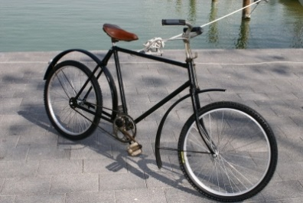 Hullámbringa
Buboréksziget - III. emeleti előtérben
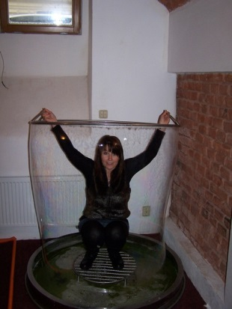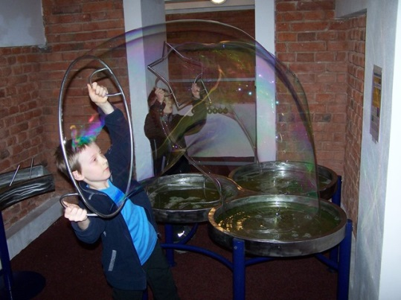
Chillout pihenő szoba
Babfotelekkel berendezett terem, chillout zene
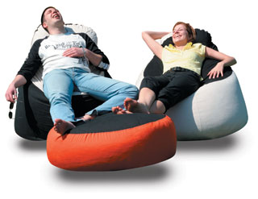
Mindflex és Star Wars Force
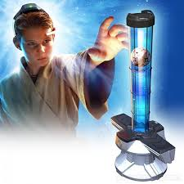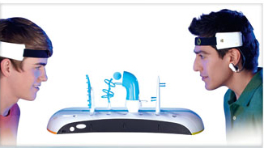
Az agyműködésünk felfedezését és megértését szolgáló játék, amely az úgynevezett biofeedback mechanizmuson alapszik. Működése az EEG (ElektroEncephaloGraf) működési elvére épül. Segítségével megfigyelhetjük azt, hogy amikor ellazulunk vagy erősen összpontosítunk, más-más típusú agyhullámokat generál az agyunk.

